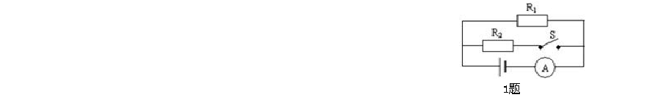电阻是 20Ω。当开关 S 断开时，电流表的示数为 0.6A，当开关 S 闭合时，电流表的示数为
【巩固练习】
一、选择题
1.在图所示的电路中，电源电压保持不变。R 的电阻是 10Ω，R 的
1 2

（ ）

A.0.3A B.0.6A C.0.9A D.1.2A
2.关于电压，下列说法正确的是（
）
A．电压使电荷定向移动形成电流
B．电压使自由电荷定向移动形成电流
C．电压只能使自由电子定向移动形成电流
D．电压使导体中产生大量自由电荷形成电流
3.在分析复杂电流中各用电器的连接关系时，为了将电路简化，通常先把电路中的电流表和

电压表进行简化处理，正确的处理方式是（  A.把电流表看成是断路的 |  | ） | B. | 把电流表看成是一个
大电阻  C.把电压表看成是断路的导线 |  |  | D. | 把电压表看成是一根
4.比较电阻的大小，下列说法正确的是（ | ）


A．两根铜导线，细的电阻较大
B．长度相同的两根导线的电阻一定相等
C．铁导线比铜导线的电阻大
D．粗细一样、电阻相等的铜和铝导线，铜导线较长
5.两定值电阻甲、乙的电流与电压关系图像如图所示，现在将甲和乙并联后接在电压为
3V

的电源两端．下列分析正确的是（ | ）
A．甲的电阻是乙的电阻的两倍 |  | B．甲的电压是乙的电压的
两倍
C．流过甲的电流是流过乙的两倍 |  | D．流过乙的电流是流过甲
的两倍

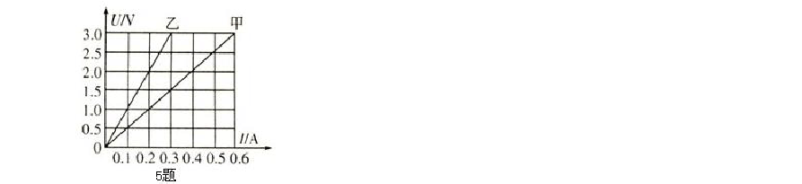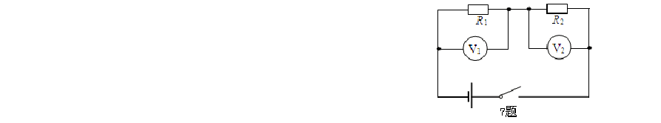6.如图是小王同学设计的高速公路收费站计重秤的原理图，该原理图中，使得车重表示数发 生变化的电路中主要部件是（ ）
A. 电流表
B. 电压表
C. 变阻器
D.电动机


7.如图所示，电阻R 的阻值为 10 欧，V 和 V 是两个完全相同的电压表，都有 3V 和 15V 两个
1 1 2
量程，指针均已调到 0 刻度。闭合开关 S 后，两个电压表的指针向右偏转，且偏转的角度相
同，则 R 的阻值为
2
（ ）
A.可能为 2 欧
B.可能为2.5 欧
C.一定为 40 欧
D.
一定为 50 欧

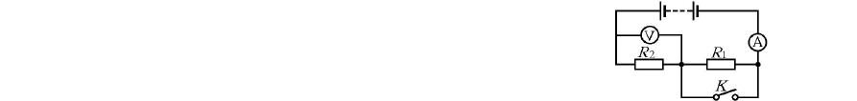B.电流表示数变小。 8 题
8、在如图所示的电路图中，当开关 K 闭合时 （
）
A．整个电路发生短路。

C.电流表示数不变化。D.电流表示数变大。
9、如图所示，当滑片 P 向右移动时 (
)

A、电流表 A 示数不变，电压表 V 示数不变。 9 题B、电流表 A 示数不变，电压表 V 示数变大。
C、电流表 A 示数变小，电压表 V 示数变大。D、电流表 A 示数变小，电压表 V 示数不变。

二、填空题

- 一节干电池的电压是 V。我国家庭照明电路电压时 V。家庭中的冰箱、洗衣

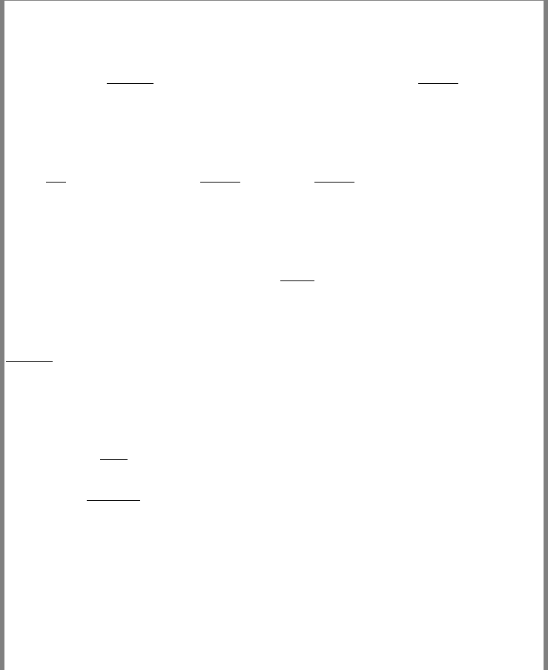机是 联连接的。

- 某导体两端电压为 3V 时，10s 内通过该导体横截面积的电量为 3C，则通过导体的电流为A，导体的电阻为 Ω，如果导体两端电压为 0，则导体的电阻为 Ω。

- 把 80 欧和 40 欧的两个电阻串联在电路中，当通过 40 欧电阻电流为 0.2A 时，它两端的电压为 V，通过 80 欧的电流为 A，总电压为 V。

- 有两个定值电阻分别标有“40Ω 0.5A”和“10Ω 1A”字样，若将这两个电阻串联起来接入电路中则它们两端所加的电压不得超过 V；若将这两个电阻并联起来接入电路中则干路中允许通过的最大电流是
A。

- 在某一温度下，两个电路元件 A 和 B 中的电流与其两端电压的关系如图所示．由图可知， 元件 A 的电阻为 Ω；将 A 和 B 串联后，如果要求通过 A、B 两电阻的电流都为 0.2A，则电源电压应为 V。

三、实验探究题

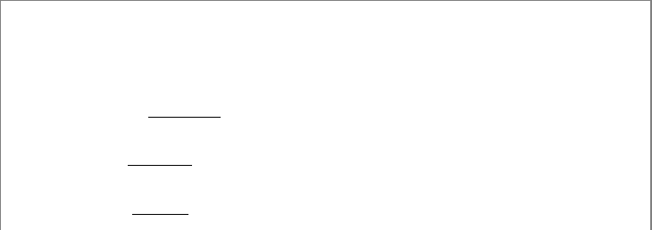
15. 用如图的电路测量 R 的阻值时，已知R =10Ω，闭合开关S ，当开关S 与“1”接线柱相
x o 1 2
连时，电流表示数 I =O．3A；当开关 S 与“2”接线柱相连时，电流表示数 I =0.6 A．则：
o 2 x
（1）本实验原理是
；
（2）电源电压 U=
V；
（3）待测电阻 R =
x
Ω。

- 为探究电流与电压、电阻的关系，小星将实物连接成如图甲所示。

- 请你指出图甲中连接的错误之处：

① ；② _。

- 请你将正确的电路图画在虚线框内。

- 电路连接正确后，在研究电流与电阻关系时，先用5欧的定值电阻进行实验，使电压表 的示数为3V，再换用10欧的定值电阻时，某同学没有改变滑动变阻器滑片的位置，合上开关后，电压表的示数将 3V（选填“大于”、“小于”或“等于”）。此时根据你所画的电路图，就向 （选填“右”或“左”）调节滑片，使电压表的示数仍为3V。
- 图乙是实验中电流表的某次示数，则电流是 A。要使电路中的电流增大，根据你所画的电路图，滑动变阻器的滑片应向 移动。

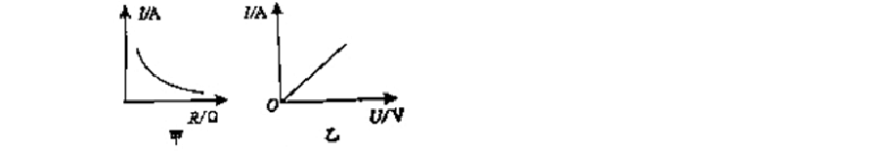
- 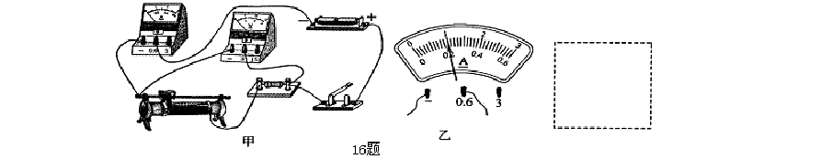实验探究分两步进行：a.保持电阻不变，探究电流与电压的关系； b.保持电压不变， 探究电流与电阻的关系。下图是根据实验数据绘制的图像，其中正确表示电阻不变，电流随电压变化的图像是 图（选填“甲”或“乙”）。

- 小刚同学用电流表和电压表测定电阻 R
x
的阻值，（电源电压不变，不考虑温度对电阻的

影响），图中连接电压表的导线未画出。实验时，闭合开关，移动滑动变阻器的滑片，得到电
流表和电压表的示数如表所示。经检查与核对，他的实验操作与数据记录都准确无误。根据
表中数据解答下列问题：
以上内容仅为本文档的试下载部分，为可阅读页数的一半内容。如要下载或阅读全文，请访问：https://d.book118.com/796103104035010055

